
Управление образования
администрация Нижневартовского района
МАУ ДО «Спектр»

Профориентационная работа в условиях современной дошкольной образовательной организации

Сборник методических материалов

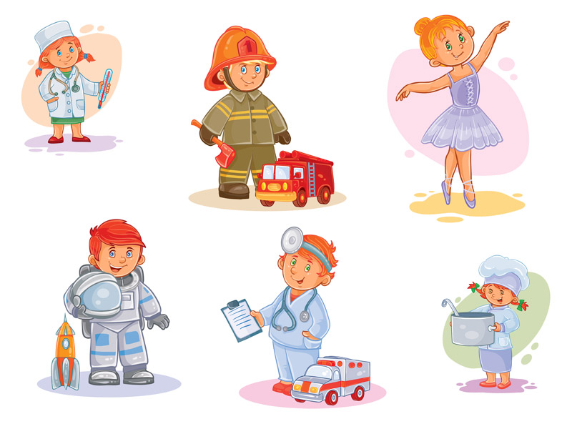

2024
ББК 74.1
С 56

Составители:
Потемкина А.Б., методист муниципального автономного учреждения дополнительного образования «Спектр»
Шумкова А.Ф., заместитель директора по дошкольному образованию муниципального бюджетного общеобразовательного учреждения «Излучинская общеобразовательная начальная школа».

В сборнике представлен опыт работы педагогов дошкольного образования Нижневартовского района по ранней профориентации дошкольников. Материалы сборника адресованы педагогам, реализующим образовательную программу дошкольного образования, и могут быть использованы при подготовке мероприятий как с воспитанниками, так и с родителями (законными представителями).

Авторский коллектив:
Антоненко Олеся Владимировна, воспитатель первой квалификационной категории МБОУ «Излучинская ОНШ».
Калинина Галина Евгеньевна, воспитатель МБДОУ «Новоаганский ДСКВ «Снежинка.
Коновалова Екатерина Валерьевна, воспитатель первой квалификационной категории МБОУ «Излучинская ОНШ».
Парфёнова Анастасия Викторовна, воспитатель МБОУ «Излучинская ОНШ».
Чертыковцева Марина Анатольевна, музыкальный руководитель высшей квалификационной категории МБОУ «Излучинская ОНШ».
Храмова Екатерина Викторовна, воспитатель высшей квалификационной категории МБОУ «Излучинская ОНШ».
Юлаева Роза Фангатовна, воспитатель МБДОУ «Новоаганский ДСКВ «Лесная сказка».
Соколова Галина Михайловна, воспитатель высшей квалификационной категории МБДОУ «Новоаганский ДСКВ «Снежинка».
Лещева Ольга Анатольевна, учитель-логопед высшей квалификационной категории МБДОУ «Новоаганский ДСКВ «Снежинка».
Таланкина Светлана Витальевна, воспитатель высшей квалификационной категории МБОУ «Излучинская ОНШ».
Шумкова Алена Федоровна, заместитель директора по дошкольному образованию МБОУ «Излучинская ОНШ».

Оглавление

Психолого-педагогические условия ранней профориентации дошкольников с учетом ФОП ДО 5
Конспект организованной образовательной деятельности «На помощь жителям города профессий» 8
Знакомство детей дошкольного возраста с профессиями с помощью технологии интеллект – карт 14
Конспект организованной образовательной деятельности «Юные корреспонденты» 17
Конспект организованной образовательной деятельности «Хлеб — всему голова» 21
Театрализованная постановка «Теремок профессий» 25
Технология «Виртуальное гостевание» как современная форма знакомства дошкольников с миром профессий 30
Профориентационная работа в детском саду 34
Ранняя профориентация дошкольников с ограничеными возможностями здоровья в условиях ДОУ 36
Ранняя профориентация детей дошкольного возраста и обучение труду на примере работ по выращиванию сельскохозяйственных культур 40

Пояснительная записка
Вопросы трудового воспитания подрастающего поколения всегда занимали важное место в обществе, в педагогике. «Правильное воспитание – это обязательно трудовое воспитание, так как труд всегда был основой жизни», - отмечал известный педагог XX века Антон Семенович Макаренко. Сегодня Федеральным государственным образовательным стандартом дошкольного образования обозначены разные задачи дошкольного воспитания, в число которых входит формирование у детей положительного отношения к социальному миру, к окружающим людям и себе, к труду. Важным компонентом в структуре трудового воспитания является ранняя профориентация, имеющая большое значение для социализации личности. Она рассматривается как важное условие гармоничного развития ребенка, и обозначена как актуальное направление содержания дошкольного образования.
Дошкольный период является сенситивным для формирования познавательного интереса к окружающему миру, в том числе к миру профессий, для развития интереса к трудовой деятельности.

Психолого-педагогические условия ранней профориентации дошкольников с учетом ФОП ДО
Таланкина С. В., воспитатель
высшей квалификационной категории
МБОУ «Излучинская ОНШ»

В современных нормативных документах в области образования особое внимание уделяется социальному развитию личности, формированию инновационного типа личности, способной к постоянному развитию и активному участию в процессе общественного развития.
Раннее профессиональное ориентирование представляет собой комплекс мероприятий, направленных на выявление индивидуальных особенностей, интересов и способностей каждого ребенка, а также на формирование представлений о профессиональных областях, значимости труда в жизни людей, о целях, мотивах и результатах трудовой деятельности, а также на воспитание уважительного отношения к труду.
Важно осознавать, что дошкольный возраст играет ключевую роль в подготовке детей к будущему профессиональному самоопределению. Учитывая возрастные особенности детей, ранняя профориентация в детском саду носит информационный характер и направлена, в первую очередь на формирование у ребёнка эмоционального отношения к профессиональному миру, на знакомство с разнообразными профессиями и стимулирование интереса к труду.
Согласно ФГОС ДО (п. 4.6.), определены целевые ориентиры на завершающем этапе дошкольного возраста: ребенок формирует позитивное отношение к окружающему миру, различным видам труда, другим людям и самому себе, что подчеркивает важность раннего профориентационного подхода на уровне дошкольного образования.
Федеральная образовательная программа дошкольного образования (далее ФОП ДО) предлагает следующие направления для всех дошкольников в области профориентации: профессиональное воспитание (формирование у детей интереса к труду, трудолюбия); профессиональное информирование (обеспечение детей информацией о мире профессий).
Было установлено, что от уровня знаний о труде зависит интерес к трудовой деятельности, развитие познавательной деятельности, умение практически выполнять доступные трудовые процессы (повышение уровня знаний сопровождается активизацией интереса к трудовой деятельности). Эффективное освоение детьми информации о труде взрослых достижимо при грамотной организации педагогического процесса, создании необходимых психолого-педагогических условий ранней профессиональной ориентации.
Наилучшим способом передача знаний и социального опыта осуществляется через общение и совместную деятельность ребёнка и взрослого. Ребёнок учится проявлять своё отношение к окружающей действительности, к людям, окружающим его, проявлять свои способности.
Система работы по формированию у детей представлений о труде взрослых строится по трём основным линиям:
- приближение детей к труду взрослых - направление работы осуществляется в процессе непосредственно образовательной деятельности по формированию представлений о труде людей разных профессий с обязательным включением предварительной беседы о данной профессии;
- приближение работы взрослых к детям - экскурсии, наблюдения, тематические встречи с людьми разных профессий, в том числе, с родителями детей, которые обеспечивают наглядность и ясность получаемых представлений, способствуют накоплению ярких эмоциональных впечатлений;
- совместная деятельность взрослого и ребенка (квест-игра, сюжетно-ролевые игры, дидактические игры, подвижные игры, чтение художественной литературы, игровые ситуации и другие формы деятельности, которые могут реализовываться в течение режимных моментов, в свободной и совместной деятельности педагога и ребенка).
Одним из условий успешной ранней профориентации дошкольников является правильно созданная развивающая предметно-пространственная среда, позволяющая:
- индивидуализировать обучение с помощью игрового пространства;
- актуализировать знания и умения, имеющиеся у дошкольников;
- участвовать каждому участнику в игровом процессе в собственном ритме;
- использовать полученные знания в практическом применении.
Для организации работы по ознакомлению детей с трудом взрослых в группах целесообразно оформить специальные центры с игровыми модулями, сюжетно-ролевыми играми, дидактическими играми, наглядным материалом. В таких центрах ребенок может упражнять себя в умении наблюдать, запоминать, сравнивать, действовать, добиваться поставленной цели в своей самостоятельности.
Немаловажным условием осуществления профориентационной деятельности является использование в работе средств и методов, соответствующих психолого-возрастным особенностям детей дошкольного возраста. В дошкольном образовательном учреждении дети получают знания путем восприятия предметов, при общении с воспитателем, а также при участии в практической деятельности.
Успешное овладение детьми знаниями о труде взрослых требует от педагогов повышения профессиональной компетентности в области ранней профориентации, овладения современными образовательными технологиями профориентационной работы, ориентированными на создание позитивной социальной ситуации развития детей.
Технология макетирования (Н.А. Короткова). Данная технология дает возможность вариативного использования игрушек, предметов-заместителей, маркеров пространства, объединения разных по содержанию макетов, моделированию производственных процессов, профессиональных отношений, «осваивать» в игре технологии создания продукта профессиональной деятельности.
Технология проектной деятельности (Л.С. Киселева, Т.А. Данилина, Т.С. Лагода, М.Б. Зуйкова). Проектная деятельность - это деятельность с определенной целью, по определенному плану для решения поисковых, исследовательских, практических задач по любому направлению содержания образования.
Технология исследовательской деятельности (А.И. Савенков, Н.А. Короткова). Исследовательская деятельность – это особый вид интеллектуально-творческой деятельности, порождаемый в результате функционирования механизмов поисковой активности и строящийся на базе исследовательского поведения.
Игровые технологии (Д.Б. Эльконин, А.В. Запорожец, Р.И. Жуковская, А.П. Усова, Н. Михайленко). Организация сюжетно-ролевых, дидактических игр, игр-экспериментирований, игр-путешествий предоставляет возможность переноса осваиваемых ребенком способов познания мира профессий в другие условия, способствует проявлению самостоятельности и творческой инициативы.
Квест-технология (Берни Додж, И.Н. Сокол, М.В. Андреева, Я.С. Быховский, Н.В. Николаева и др.). Это игровая педагогическая технология, которая способствует формированию решений определённых задач на основе компетентного выбора альтернативных вариантов через реализацию определённого сюжета.
Технология интегрированного обучения (Л.А. Венгер, Е.Е. Кравцова, О.А. Скоролупова). Интеграция – это состояние связанности, взаимопроникновения и взаимодействия отдельных образовательных областей содержания дошкольного образования, обеспечивающее целостность образовательного процесса.
Цифровые технологии. Достоинством применения цифровых технологий в процессе ознакомления детей с профессиями взрослых, при соблюдении гигиенических требований к организации занятий с использованием ЭОР, является: полисенсорное восприятие материала; демонстрация объектов с помощью проекционного экрана и мультимедийного проектора в многократно увеличенном виде; применение анимации, аудио- и видеоэффектов; слайд-фильмы для вывода информации в виде распечаток крупным шрифтом на принтере в качестве раздаточного материала.
Социальное партнерство на основе сетевого взаимодействия ДОО с образовательными и культурными учреждениями обогащает систему работу по ранней профориентации. Эффективное взаимодействие дошкольной образовательной организации с производственно-трудовой сферой может реализоваться: через систему совместных профессионально ориентирующих мероприятий (организация экскурсий на предприятия, встречи с представителями разных профессий, досуговую деятельность); включение воспитанников ДОО в различные виды совместной с партнерами деятельности (продуктивная деятельность, общественно-полезный труд, субботники, конкурсы, фестивали профессий).
Работа педагогов детского сада по ознакомлению детей с трудом взрослых не может принести желаемых результатов без соответствующей пропаганды среди родителей. Личный пример родителей является для ребенка очень важным стимулом. Рассказывая ребенку о своей профессии, о значении своей работы для общества, ребенку прививаются нравственные мотивы, побуждающие к труду.
Сотрудничество с семьями воспитанников предполагает равенство позиций партнеров, уважительное отношение друг к другу с учетом индивидуальных возможностей и способностей. Имея положительный пример родителей, дети стремятся быть трудолюбивыми, исполнительными, проявляют желание оказывать помощь, приносить пользу.
Таким образом, развитие профессиональной ориентации у дошкольников является важным этапом в их обучении и развитии. Для достижения этой цели необходимо создавать благоприятную образовательную среду, способствующую формированию интереса к различным профессиям. Важно также повышать квалификацию педагогов для эффективной работы в данном направлении, устанавливать социальные связи ДОО с образовательными и культурными учреждениями, а также партнерские отношения с семьями воспитанников для совместного формирования трудовых навыков в семейной среде.
Предоставление таких возможностей для ранней профориентации будет способствовать развитию креативного мышления у детей, знакомству с разнообразием профессий, осознанию ценности труда, а также проявлению самостоятельности, активности и креативности. Что, в свою очередь, является важным шагом к их успешному выбору профессии в будущем, которая будет приносить удовлетворение и радость.

Конспект организованной образовательной деятельности

с детьми шестого года жизни
«На помощь жителям города профессий»
Антоненко О.В., воспитатель первой
квалификационной категории
МБОУ «Излучинская ОНШ»

Цель: формирование представлений старших дошкольников о мире профессий посредством квест-игры.
Задачи:
- образовательные: закреплять представления о профессиональной деятельности взрослых; упражнять в умении различать и называть людей разных профессий, определять инструменты и орудия труда для людей; формировать умения отражать в игровой и продуктивной деятельности свои впечатления и знания о трудовых действиях;
- развивающие: развивать зрительную память, слуховое внимание, активировать и обогащать словарь детей по теме «Профессии»; развивать познавательную активность, любознательность; развивать воображение, мелкую моторику и координацию движений рук;
- воспитательные: воспитывать трудолюбие и уважительное отношение к людям разных профессий; воспитывать умение договариваться друг с другом, распределять обязанности, действовать вместе, переживать друг за друга, помогать.
Виды деятельности: познавательно-исследовательская, коммуникативная, игровая, двигательная, продуктивная.
Оборудование и материалы: ноутбук, интерактивная доска, мультимедийная презентация, магнитная доска, воздушный шар, карта - маршрут, карточки - схемы по профессиям, дом с окошками людей разных профессий, знаки-подсказки, куклы и инструменты для профессий (строитель, автоинспектор, повар, врач); шкатулка, строительные каски (детские), напольные модули для строительства дома; медицинская аптечка; колпаки повара (по количеству детей), пластичная масса, доски для лепки.
Предварительная работа: беседы с детьми о профессиях взрослых и родителей, рассматривание иллюстраций с изображением людей и результатов труда разных профессий; дидактические игры «Кому что нужно?», «Что расскажет предмет?», лото «Профессии», словесные игры «Расскажи о профессии», «Что случится, если не будет работать…?», сюжетно — ролевые игры «Больница», «Аптека», «Строители», «Кафе»; чтение произведений художественной литературы о профессиях; заучивание пословиц, загадок о трудовой деятельности взрослых, лепка из соленого теста.
Ход квест-игры:
I. Мотивационно –ориентировочный этап
Аудиозапись: «Я сильная и могучая волшебница ЛЕНЬ. Я заколдовала жителей города Профессий. Теперь они не смогут трудиться и помогать друг другу, а станут такими же лентяями, как и я».
В: Дорогие ребята! Знаете ли вы, что такое профессия?
Ответы детей
- Правильно, профессия означает: дело, работу, занятие.
В: Профессия - это труд, которому человек посвящает всю свою жизнь, и за который получает зарплату (деньги), чтобы удовлетворять свои потребности.
Люди работают тем, кем им нравится работать, занимаются тем, что у них лучше получается.
Звучит музыка и залетает шар, к которому привязана карта с запиской от жителей города Профессий:
«Помогите, помогите! Наш город Профессий заколдовала злая ЛЕНЬ, мы просим вас найти волшебные слова заклинания, чтобы освободиться от ее чар. Для этого Вам нужно выполнить задания, следуя знакам-подсказкам на карте».
В: Ну что, Ребята, готовы помочь жителям города Профессий? (Да)
- Тогда берем карту и отправляемся в путь, нам помогут знания, смекалка и дружба. Давайте возьмемся за руки и прогорим все вместе такие слова:
«Дружно всем поможем мы, смекалкой, знаниями сильны!»
II. Практический этап
- Посмотрим, что изображено на карте (стрелочки, цифры, картинки)
Куда отправимся сначала? Какая подсказка под номером 1?
Дети: Это - знак вопроса.
Теперь нужно его найти в зале.
Воспитатель с детьми подходят к ширме (многоэтажный дом)
В: Это - дом мастеров. В нем живут люди разных профессий. Чтобы узнать кто здесь живет Вам нужно угадать зашифрованные картинки.
Задание 1 «Угадай какая профессия зашифрована?»
Дети выполняют задание и комментируют свои ответы.
В: Вы правильно назвали все профессии жителей дома, за это получаете первое слово заклинания – «ТРУД».
Куда отправляемся дальше? Смотрим на карту. Вторая подсказка – шкатулка. Надо найти шкатулку. Откроем ее, что внутри? - следующее задание.
Дети вместе с воспитателем идут к следующему знаку-подсказке «шкатулка», находят задание среди свертков.
Задание 2 «Подберите нужные инструменты для работы»
В: Вам нужно выбрать необходимые предметы труда для представленных здесь профессий… назовите их.
Ответы детей: повар, строитель, врач, автоинспектор.
- Для выполнения этого задания разобьемся на пары с помощью геометрических фигур (треугольник, круг, квадрат, прямоугольник).
Дети делятся на пары
- Каждая пара находит предметы профессий под соответствующей геометрической фигурой.
В: Молодцы, давайте проверим, как вы разложили инструменты?
Ответы каждой пары.
Все верно, за это получаете второе волшебное слово – «ЧЕЛОВЕКА».
- Мы продолжаем наше путешествие. Ищем следующую подсказку. Что изображено на карте?
Ответы детей: каска строителя, кирпичи, мастерок - значит это знак …… СТРОИТЕЛЬНЫХ ПРОФЕССИЙ.
В: Скажите, ребята, могут ли люди обойтись без строительных профессий? Чем они занимаются?
Ответы детей: строят дома, больницы, школы, детские сады…
- Да, люди строительных профессий помогают нам создавать комфортные условия для жизни.
Задание 3. «Какие строительные профессии нужны для постройки дома?»
В: Слушайте внимательно, Вам нужно отгадать, какие профессии нужны для строительства.
Дети отгадывают загадки и на экране появляются картинки – отгадки.
1. Кирпичи, раствор и доски
На этаж поднимет просто
Однорукий великан –
Деловой подъёмный кран.
Управлять легко привык
Краном мастер…(крановщик)
2. Кладет кирпич за кирпичом –
Растет этаж за этажом,
И с каждым часом, с каждым днем
Все выше, выше новый дом. Кто это? (каменщик)
3. С топором, с рубанком, стучит он спозаранку,
по дереву работник, кто же это? (плотник)
4. С напряжением он ладит, знает где бытует ток,
все починит, все наладит электричества знаток. (электрик)
5. Кто приходит красить дом,
С длинной кистью и ведром?
Этот мастер всем знаком,
Он зовется … (маляром).
- Вы правильно отгадали загадки. Для строительства дома требуются люди разных строительных профессий. Каким словом их можно объединить?
Ответы детей: команда, группа, бригада строителей …
- Для того, чтобы получить волшебное слово заклинания, вам нужно создать строительную бригаду и построить дом по предложенной схеме.
«Мы работаем бригадой, нам везут бетон, песок,
дружно потрудится надо, чтоб построить новый дом».
- Но сначала, скажите, по правилам безопасности, без чего нельзя обойтись на стройке. (Без каски)
- Одеваем каски и приступаем к работе. Я буду - бригадиром…
Дети строят по схеме дом и получают третье волшебное слово - «КРАСИТ».
- Идем дальше, посмотрим на карту, какая следующая подсказка?
Как вы думаете, какие профессии объединяет этот знак? Назовите их.
Ответы детей: медицинские – врач, медсестра, стоматолог, окулист…
В: Зачем нужны врачи?
Ответы детей: Что бы лечить, следить за нашим здоровьем
В: По каким признакам можно определить, что человек простудился?
Дети: Кашель, чихание, насморк, боль в горле, першение, высокая температура, слабость.
В: Как вести себя, чтобы не позволить микробам проникнуть в организм?
Дети: Соблюдать гигиену (чистоту), проветривать помещение, закаляться, правильно питаться, есть витамины.
Правильно, врачи нас лечат от разных болезней и занимаются профилактикой нашего здоровья.
- Посмотрим, что за чемоданчик здесь лежит?
Воспитатель открывает медицинский чемоданчик и читает задание.
Задание 4 «Профилактике здоровья вам поможет массажист»
- Массажист тоже относится к медицинской профессии. Выполним самомассаж для укрепления нашего здоровья.
Дети садятся в круг на ковре и выполняют самомассаж.
«Не циркач я, не артист – сам себе я массажист»
РУЧКИ РАСТИРАЕМ (потирание ладоней) И РАЗОГРЕВАЕМ (хлопки),
И ЛИЦО ТЕПЛОМ СВОИМ МЫ УМЫВАЕМ (разогретыми ладонями проводят по лицу сверху вниз),
ГРАБЕЛЬКИ СГРЕБАЮТ ВСЕ ПЛОХИЕ МЫСЛИ (граблеобразные движения пальцами от середины лба к вискам).
УШКИ РАСТИРАЕМ ВВЕРХ И ВНИЗ МЫ БЫСТРО (растирание ушных раковин по краю снизу-вверх и сверху-вниз)
И ВПЕРЕД СГИБАЕМ (нагибание ушных раковин вперед),
ТЯНЕМ ВНИЗ ЗА МОЧКИ (оттягивание мочек вниз),
А ПОТОМ УХОДИМ ПАЛЬЦАМИ НА ЩЕЧКИ (пальцы перебегают на щеки).
ЩЕЧКИ РАЗМИНАЕМ, ЧТОБЫ НАДУВАЛИСЬ (указательный, средний и безымянный пальцы разминают щеки круговыми движениями),
ГУБКИ РАЗМИНАЕМ, ЧТОБЫ УЛЫБАЛИСЬ (большой и указательный пальцы разминают сначала нижнюю, а затем верхнюю губу).
-Отлично, подкрепили здоровье, вы получаете четвертое волшебное слово – «ЛЕНЬ».
В: следуем дальше по карте. Что означает последняя подсказка?
- Изображены колпак и предметы труда … (повара и пекаря)
Назовите трудовые действия профессий повара и пекаря
Варианты ответов детей:
Повар – варит, жарит, чистит, режет, солит, пробует…
Пекарь – месит, раскатывает тесто, печет булочки, сладости…
В: Какую специальную одежду одевают повара и почему?
Ответы детей: белые колпак и фартук, чтобы волосы и грязь с одежды не попадали в готовую еду.
На экране появляется пекарь.
Аудиозапись: «Здравствуйте! Я пекарь. Вы находитесь на Хлебной площади города Профессий. Завтра будет ярмарка, а я забыл, как печь калачи. Помогите мне!»
Задание 5 «Поможем пекарю испечь калачи к ярмарке»
Для выполнения этого задания дети одевают колпаки и рассаживаются за столами, лепят из пластичной массы калачи с помощью таблицы-алгоритма выполнения разными способами кулинарных изделий- калачей:
раскатать из массы длинную «колбаску», затем свернуть концы жгутиком, косичкой или улиткой и закрепить сверху, защепляя их.
В: Какие отличные калачи у вас получились. Пекарь будет очень рад. Отправим ему на ярмарку. За выполненное задание получаете пятое волшебное слово - «ПОРТИТ».
- Вот вы и справились со всеми заданиями. Давайте попробуем собрать волшебные слова заклинания в правильном порядке. Что у нас получилось?
Дети собирают пословицу – «ТРУД ЧЕЛОВЕКА КРАСИТ – ЛЕНЬ ПОРТИТ».
- Давайте хором проговорим эти волшебные слова, и заклятие злой волшебницы ЛЕНИ исчезнет!
Дети повторяют слова «Труд человека красит – лень портит».
Звучит волшебный звук. На экране жители города Профессий благодарят детей за оказанную помощь.
Аудиозапись: «Дорогие ребята. Спасибо что прогнали злую волшебницу и сняли заклятье. Теперь мы снова можем трудиться и приносить друг другу пользу и радость».
III. Рефлексивно-оценочный этап
В: Молодцы, ребята, мне понравилось путешествовать с вами в город Профессий. Вы были сообразительными, хорошо отвечали на все вопросы и выполнили все задания и помогли жителям города профессий освободиться от колдовства злой волшебницы Лени.
В: А, сейчас я прошу вас ответить, что вам понравилось больше всего в нашем путешествии?
Ответы детей
В: Подумайте и дополните следующие предложения (методика неоконченных предложений о своих взглядах и отношении к труду и профессиям).
- Считаю, что люди должны трудиться, потому что…
- Труд должен приносить людям…
- Я хотел(а) бы выбрать профессию… потому, что…
В: Все профессии, о которых мы сегодня говорили и те, о которых не успели сказать, очень важны и нужны всем людям. Нельзя выделить более необходимые и менее нужные профессии.
Ребята, вам я хочу пожелать, чтобы вы выбрали себе дело по душе и приносили людям пользу, когда вырастете.

Знакомство детей дошкольного возраста с профессиями с помощью технологии интеллект – карт
Калинина Г.Е., воспитатель МБДОУ «Новоаганский ДСКВ «Снежинка»

Давно известно, что детский сад является первым звеном системы непрерывного образования человека. Во время получения дошкольного образования у детей формируются базовые знания о профессиях. Именно в детском саду педагоги знакомят детей с широким разнообразием профессий в процессе проведения игр, различных занятий. За длительное время в деятельности дошкольных образовательных организаций накоплена определённая совокупность методов и приёмов, которые способствуют формированию у детей знаний о профессиях взрослых. Они включают в себя экскурсии, беседы, чтение детской художественной литературы, наблюдение конкретных трудовых действий людей разных профессий, экспериментирование с разными материалами и, без сомнения, основной вид деятельности дошкольников – игра. С внедрением ФГОС ДО и ФОП ДО педагоги детского сада пытаются найти новые идеи, подходы, методы в своей педагогической практике, которые бы соответствовали возрастным особенностям дошкольника, а также были бы им не только интересны, но и эффективно решали образовательные задачи. Такой новой формой работы для меня стало использование интеллект - карт, которую разработал британский психолог Тони Бьюзен. Интеллектуальная карта, также известная как интеллект - карта, карта ума, карта разума, карта памяти или ментальная карта, представляет собой уникальный и простой метод запоминания информации. Она представляет собой специальную форму записи материала в виде структуры, идущей от центра к краям. Использование интеллектуальных карт способствует интеграции различных образовательных областей и решению разнообразных задач:
- развивать психические функции (внимание, память, мышление);
- стимулировать речевую активность, расширять пассивный и активный словарь, развивать связную речь;
- развивать интересы детей, познавательную активность, любознательность;
- развивать коммуникативные навыки и взаимодействие ребёнка со взрослыми и сверстниками;
- формировать элементы самостоятельности, целенаправленности и саморегуляции собственных действий;
- развивать воображение и творческую активность;
- развивать мелкую моторику рук.
Полезные свойства интеллект - карты, способствующие развитию детей:
- наглядность. На интеллект - карте она представлена максимально в виде предметов, объектов, рисунков и порядка действий с ними;
- привлекательность. Хорошая интеллектуальная карта имеет свою эстетику: её рассматривать не только интересно, но и приятно;
- запоминаемость. Благодаря работе обоих полушарий мозга, использованию образа и цвета, интеллект - карта легко запоминается;
- своевременность. Интеллект - карта помогает выявить недостаток информации;
- творчество. Интеллект - карта стимулирует творчество, помогает найти нестандартные пути решения задачи;
- возможность пересмотра. Пересмотр карты через некоторое время помогает усвоить картину в целом, запомнить её ещё лучше и дополнить её новыми идеями.
Интеллектуальная карта, также известная как интеллект - карта, карта ума, карта разума, карта памяти или ментальная карта, представляет собой уникальный и простой метод запоминания информации. Она представляет собой специальную форму записи материала в виде структуры, идущей от центра к краям. Использование интеллектуальных карт способствует интеграции различных образовательных областей и решению разнообразных задач.
Следует отметить, что интеллектуальная карта представляет собой определённую стратегию мышления, а не просто средство записи информации; таким образом, основное внимание уделяется процессу, благодаря которому дети усваивают и закрепляют знания. Создание интеллектуальной карты можно рассматривать как форму визуализации мыслительных процессов.
В ходе внедрения инновационного проекта «Применение современных подходов к работе с детьми дошкольного возраста для ранней профориентации» в нашем детском саду, мы прибегли к использованию метода интеллект - карт в качестве творческого задания в рамках родительского веб - квеста «Выбор профессии - выбор будущего».
Перед тем как приступить к разработке интеллект - карты, родители внимательно изучили одну из профессий: повара, врача, водителя, парикмахера или строителя. При создании интеллект - карты они соблюдали условия и правила, характерные для данного процесса. Сюда включаются:
- используются только цветные карандаши, маркеры и т.д.;
- основная идея, проблема или слово располагается в центре;
- для изображения центральной идеи можно использовать рисунки, картинки;
- каждая главная ветвь имеет свой цвет;
- главные ветви соединяются с центральной идеей, а ветви второго, третьего и т.д. порядка соединяются с главными ветвями;
- ветви должны быть изогнутыми, а не прямыми (как ветви дерева);
- над каждой линией – ветвью пишется только одно ключевое слово;
- для лучшего запоминания и усвоения желательно использовать рисунки, картинки, ассоциации о каждом слове;
- разросшиеся ветви можно заключать в контуры, чтобы они не смешивались с соседними ветвями.
Сперва мы создаём интеллект карты, помещая изображение представителя своей профессии в центр. В направлении от основного образа рисуем "ветви" первого уровня, которые и будут раскрывать главную идею.
Дети, занимающиеся данной деятельностью, проявляют свои творческие способности: они создают деревья, вырезают картинки и думают, куда лучше поместить ту или иную картинку. Следом мы добавляем недостающие изображения, используя разные цвета и оттенки. Ветви могут быть изогнутыми, как ветви дерева.
В заключение, стоит отметить, что интуитивная карта является уникальным инструментом для наглядного обучения. Это способствует более быстрому и качественному усвоению информации, поскольку у детей развито наглядно - образное восприятие. Наш опыт использования интеллект - карт подтверждает, что их использование помогает детям в освоении знаний (см. рис. 1).



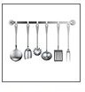

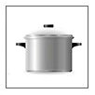
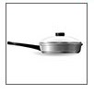






Рис. 1. Интеллект - карта что нужно повару, чтобы приготовить обед

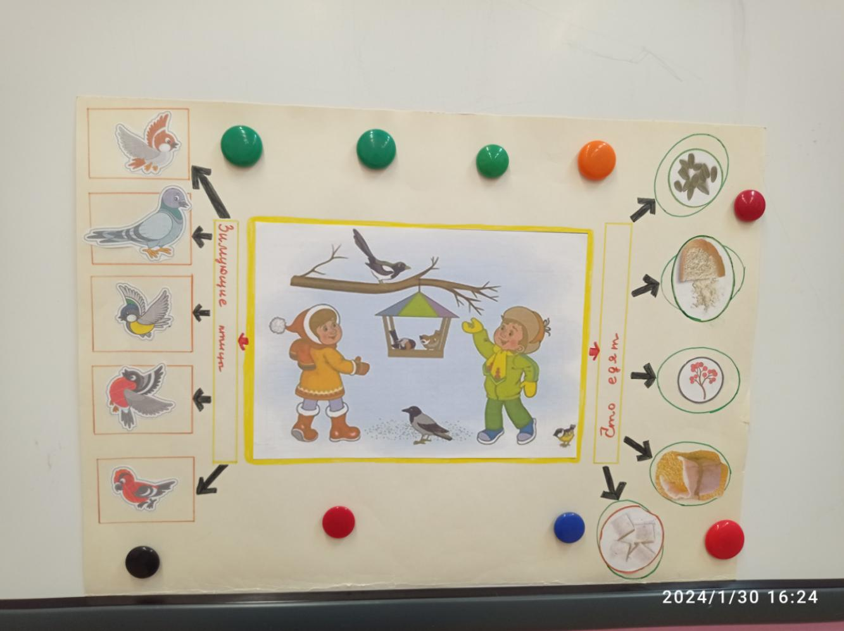
Рис. 2.

Конспект организованной образовательной деятельности

с детьми шестого года жизни
«Юные корреспонденты»
Коновалова Е. В., воспитатель
первой квалификационной категории
МБОУ «Излучинская ОНШ»

Цель: формирование представлений детей о трудовых процессах посредством медиа технологий
Задачи:
Обучающие: расширять и конкретизировать имеющиеся представления о профессиях людей, специфике труда мужчин и женщин, работников дошкольной организации (детского сада), значимости результатов труда для других людей; формировать умение самостоятельно составлять по плану небольшие рассказы из опыта детей;
Развивающие: развитие коммуникативно-речевых умений, внимания, памяти, зрительного и слухового восприятия, логического мышления;
Воспитательные: воспитывать интерес к трудовым процессам, уважительное отношение к труду и результатам труда взрослых.
Предварительная работа: экскурсии по ознакомлению с профессиями нашего поселка; рассматривание дидактического наглядного материала по теме; беседы: «Профессии наших мам», «Профессии наших пап», «О значимости разных профессий», «Кем я мечтаю стать, когда вырасту»; отгадывание загадок о профессиях, трудовых процессах и предметах труда, чтение и обсуждение пословиц и поговорок о труде; словесные игры «Доскажи словечко», «Что делает …?» (трудовые действия), «Что сначала, что потом», «Угадай по описанию»; Д/игры: «Кому что нужно?», «Что лишнее?», Лото «Профессии», «Что перепутал художник?»; сюжетно ролевые ситуации: «Строители», «Поликлиника», «Салон красоты», «Детский сад»; задание на дом: нарисовать рисунок на тему «Кем я хочу стать, когда вырасту»
Словарная работа: корреспондент, интервью, газета
Оборудование и материалы: интерактивная доска, мультимедийная презентация –сопровождение, магнитная доска-мольберт, демонстрационные картинки с изображением «мужского» и «женского» труда, с изображением профессий дошкольных работников (воспитатель, повар, медицинская сестра), игрушечный микрофон, рисунки детей на тему «Кем я хочу стать, когда вырасту».
Ход образовательной деятельности
- Организационный момент
Воспитатель: (встречая детей).
«Я люблю, когда при встрече
Мы знакомым и родным
С добрым утром! Добрый вечер!
Добрый день! Всем говорим!».
- Ребята, с каким настроением вы пришли сегодня в детский сад? (ответы детей).
- И я сегодня пришла в детский сад с хорошим настроением,
А вы знаете, как называется моя профессия? (ответы)
- Кто знает, почему она так называется? (ответы).
- Правильно дети, воспитатель должен много уметь и знать, чтобы каждый день для детей был интересным. Чтобы дети узнавали что-то новое. Чтобы вы росли веселыми, умными, добрыми детьми.
1. Вводная беседа
Воспитатель: Дорогие ребята! Знаете ли вы, что такое профессия?
Профессия — это труд, которому человек посвящает свою жизнь, и за который получает зарплату (деньги).
Профессия означает: дело, работа, занятие. Люди работают тем, кем им нравится работать, занимаются тем, что у них лучше получается.
Раздается звук колокольчика. 1слайд
На экране появляется письмо от Почтальона Печкина:
Воспитатель: Это электронное письмо от Почтальона Печкина, он пишет, что расстроен из-за того, что его профессия перестала быть важной для людей. Потому что люди уже давно пользуются интернетом и электронной почтой.
Ребята скажите, а вы знаете, в чем заключается работа почтальона? Ответы детей (доставляет людям письма, газеты, журналы – быть в курсе новостей, что происходит в мире -он передает информацию от одного источника другому)
Воспитатель: Давайте мы с вами поможем понять Почтальону Печкину что все профессии важны и профессия -почтальон нужна. Но нам нужно не просто рассказать Почтальону о профессиях, а сделать/выпустить газету «Такие разные, но важные профессии», которую он доставит /передаст детям в другой детский сад нашего поселка.
2. Основная часть
Воспитатель: Ребята, вы знаете как делают газету? Кто подготавливает материал /заметки для нее? Как называется эта профессия? (корреспондент) Как вы думаете, в чем заключается значимость труда корреспондента?
Ответы детей
Воспитатель: Предлагаю вам стать юными корреспондентами, собрать информацию и подготовить материалы для газеты о профессиях людей. Как вы думаете, что, можно будет разместить в газете, чтобы она была интересной для других ребят?
Ответы детей: картинки с разными профессиями, загадки, стихи
Наши рассказы о разных профессиях мужчин и женщин, о работниках детского сада
Поиграем с вами в игру, связанную с разной спецификой профессий людей
2. Игра «Труд «мужской» и «женский»
Дети подходят к столу, на котором лежат картинки с изображениями разных профессий
На мольберте заготовка нашей газеты. Посмотрите, в первой колонке размещены знаки, условно обозначающие мужские и женские профессии
-Назовите, какие «мужские» и «женские» профессии вы знаете.
(Ответы детей)
-Ваша задача выбрать картинки с профессиями, соответствующими специфике мужского или женского труда, правильно разместить «в газете» под соответствующим знаком, и объяснить свой выбор.
Воспитатель: Молодцы ребята хорошо справились с первой задачей, обобщили информацию, о том, что профессии бывают мужские и женские.
Вы правильно заметили, что мужчины выполняют ту работу, которая требует силы, выносливости, твердости, выдержки, решительности. (спасатель, пожарный, моряк, военный). А женщины, чаще работают там, где необходимы забота, доброта, терпение, усердие, аккуратность (няня, портниха, медсестра, воспитатель).
Все профессии важны, все профессии нужны! Главное- хорошо выполнять свою работу. Ну что, пойдем искать информацию дальше?
3. Словесная игра «Доскажи словечко»
(дети стоят перед экраном. Презентация с изображениями профессий)
В школе учит нас (учитель),
А дворец возвёл (строитель),
Булку испечёт вам … (пекарь),
Привезёт домой … (шофёр),
Вам укол назначит… (врач),
В космос мчится (космонавт),
Самолётом правит (лётчик),
Трактор водит… (тракторист),
Стены выкрасил … (маляр),
Доску выстругал… (столяр),
В жаркой кузнице - … (кузнец),
Кто всё знает - молодец!
Воспитатель: А теперь, я вам предлагаю вспомнить профессиональные действия некоторых профессий.
Дети становятся в круг
Динамическая пауза
Трактор водит тракторист (крутят воображаемый руль)
Электричку Машинист (Руки на поясе приседы)
Стены выкрасил моляр (Имитация покраски стен)
Доску выстрогал столяр (Трут ладошки друг об друга)
В доме сет провел Электрик (Фонарики руками)
В шахте трудится шахтер (Топают ногами на месте)
В жаркой кузнице кузнец (Ударяют кулаками пред собой)
Кто все знает молодец! (хлопки)
Молодцы ребята проходите садитесь на стульчики
4. Составление рассказов о работниках детского сада
Воспитатель: Вы недавно, ходили на экскурсию по детскому саду, знакомились с трудом дошкольных работников. С какими профессиями в детском саду вы познакомились? Расскажите, о чем узнали? Составьте краткие рассказы о профессиях работников детского сада для нашей газеты.
(Воспитатель, мл. воспитатель, повар, медицинская сестра)
Придерживаться плана рассказа: название профессии, трудовые действия, предметы/инструменты труда /результат/важность
Дети рассказывают о важности профессий в детском саду. После детских рассказов воспитатель выставляет во вторую колонку «газеты» картинки с изображением работников детского сада
Молодцы, ребята! Отличный получился материал для нашей газеты. Давайте посмотрим какой материал уже готов для газеты? (Ответы детей).
-Много дел у людей, поэтому много разных профессий. Но и работать можно по-разному, когда люди добросовестно и хорошо относятся к своему делу, они радуют. О таких людях говорят: «Мастер своего дела, у него золотые руки».
5. Задание «Назови пословицу о труде»
Назовите, какие пословицы о труде о вы знаете? (Ответы детей)
6. Задание «Интервью «Кем я хочу стать, когда вырасту»
Воспитатель: ребята, у вас было задание дома нарисовать рисунок на тему «Кем я хочу стать, когда вырасту». Очень хорошие рисунки получились, мы их тоже разместим в нашей газете.
Но сначала, вы возьмете друг у друга, по очереди, интервью для нашей газеты, каждый из вас сможет рассказать о своем рисунке, Какую профессию он изобразил / выберет, когда вырастет и почему? (Чем понравилась эта профессия?). Я запишу ваши рассказы и поместим их в газету.
3. Заключительная часть. Рефлексия
Воспитатель: Молодцы ребята, спасибо вам за работу на занятии! Какой интересный и разнообразный материал о профессиях вы собрали, наша газета готова! Отправим ее по почте. Думаю, она понравится другим детям и почтальону Печкину /он сможет убедиться в важности разных профессий и выполнить свою работу.
- Вспомните, какую информацию разместили в газете. В какой роли поработали?
- Что вам понравилось больше всего в работе корреспондента?
- Что показалось сложным? Легким?
Ребята, вам я хочу пожелать, чтобы вы выбрали себе дело по душе, когда вырастете. До свидания!

Конспект организованной образовательной деятельности
«Хлеб — всему голова»

Парфёнова А. В., воспитатель
МБОУ «Излучинская ОНШ»

Цель: формирование осознанного отношения к труду взрослых, значимости и ценности хлеба в жизни людей.
Образовательные задачи:
- формировать представление о хлебе как продукте труда
- закрепить представления детей о трудовых процессах выращивания и производства хлеба.
- рассказать детям о том, какую значимость имеет хлеб для людей;
- познакомить детей с разнообразием хлебобулочных изделий.
Развивающие задачи:
- развивать понятия об элементарных трудовых действиях
- развивать речевую активность и мелкую моторику пальцев рук
Воспитательные задачи:
- воспитывать бережное отношение к хлебу
- воспитывать бережное отношение к труду, понимание того, что труд каждого делает нашу жизнь, страну лучше и богаче.
-вызвать у детей чувство уважения
Предварительная работа: чтение рассказов и сказок о труде; заучивание пословиц и поговорок о хлебе, разучивание слов к русской народной игре «Кто с нами?»
Оборудование: картинки «Откуда к нам пришёл хлеб», колоски, загадки о хлебе, хлебобулочные изделия.
Словарная работа: хлебобулочные изделия, ароматный, душистый, румяный, хлебороб, мельник, пекарь.
Методы: словесный, наглядный, игровой.
Материалы и оборудование: мультимедийная презентация, дидактические карточки «Откуда хлеб к нам пришёл?»
Предполагаемые результаты: дети уважительно относятся к труду взрослых и к продуктам их труда, понимают смысл пословицы о хлебе, дети различают и называют профессии, связанные с выращиванием и изготовлением хлеба (хлебороб, мельник, пекарь), называют трудовые действия взрослых (выращивает, мелет, печёт), продукты их труда (зерно, мука, хлебобулочные изделия), выстраивают последовательность из картинок, как хлеб попал на наш стол.
- Вводная часть:
Дети сидят на стульчиках полукругом.
Воспитатель: - Ребята, сегодня я для вас подготовила сюрприз и загадку. Отгадаете загадку, узнаете, что за сюрприз.
Отгадать легко и просто
Мягкий, пышный и душистый
Он и чёрный, он и белый
А бывает подгорелый.
(Хлеб)
Воспитатель: - Правильно - это хлеб.
- Основная часть:
Воспитатель: - Ребята, а какие слова в загадке помогли вам догадаться, что это хлеб?
Дети: -мягкий, пышный, душистый, чёрный, белый, подгорелый.
Воспитатель: - Сегодня мы с вами будем говорить о хлебе. Как гласит пословица «Хлеб – всему голова!». А что означает эта пословица?
Дети: - Хлеб главный продукт на столе. Он самый главный на столе. Хлеб даёт здоровье и силу людям.
(Воспитатель демонстрирует детям хлебобулочные изделия).
Воспитатель: -Ребята, подскажите, что это у нас на столе, кроме хлеба?
Дети: - Батон, булка, баранка и т.д.
Воспитатель: - А как все эти изделия можно назвать, одним словом?
Дети: - Хлебобулочные.
Воспитатель: - Сегодня в магазине можно купить хлеба, сколько хочешь, но надо с уважением относиться к каждому кусочку, не покупать лишнего и не
выбрасывать хлеб. Ведь он прошёл долгий путь, прежде чем оказался на
полке в магазине.
Воспитатель: - Скажите мне, а как называют человека, который печёт хлеб?
Дети: - Пекарь.
Воспитатель: - А из чего пекут хлеб?
Дети: - Из муки.
Воспитатель: - А из чего получают муку?
Дети: - Из зерна.
Воспитатель: - Где мелют зерно?
Дети: - На мельнице.
Воспитатель: - Как называют человека, который мелет зерно?
Дети: - Мельник.
Воспитатель: - Где выращивают зерно?
Дети: - На поле.
Воспитатель: - Как называют человека, который работает в поле и выращивает хлеб?
Дети: - Хлебороб.
Воспитатель: - А теперь, давайте выстроим последовательность из картинок как хлеб на наш стол пришел.
Проводится дидактическая игра «Что сначала, что потом» (при помощи картинок дети выстраивают последовательность, как хлеб попадает на стол)
Воспитатель: - Молодцы, ребята, все справились с заданием. Вот видите, какой долгий путь прошёл наш хлеб, перед тем как попасть к нам на стол.
Воспитатель: - Какие вы молодцы ребята! Как много вы знаете о хлебе!
Но это мы рассказали о современном выращивании и производстве хлеба. А как делали хлеб в старину? Знаете?
Дети: - Нет.
Воспитатель: - А хотите узнать?
Дети: - Да.
Воспитатель - Сегодня мы с вами окунёмся в историю и узнаем, как раньше делали хлеб.
(Презентация о выращивании и производстве хлеба в старину)
Воспитатель:
2сл. Сначала запрягали лошадей и пахали землю плугом (Рис.1)
3сл. Потом набирали в сито зерно и рассеивали его руками (Рис.2)
4сл. Когда зерно прорастало и созревало, его косили серпами (Рис.3)

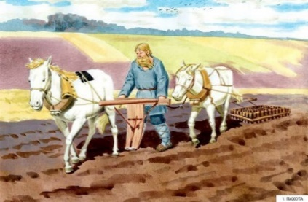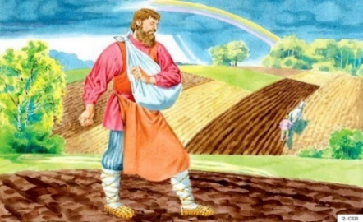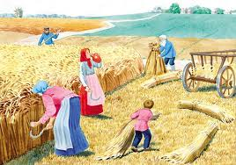
Рис.1 Рис.2 Рис.3
5сл. Затем просушивали и молотили цепями и палками (Рис.4)
6сл. Мололи зерно на мельнице и получали муку (Рис.5)
7сл. А выпекали хлеб в каменных и глиняных печках (Рис.6)
Вот так делали хлеб в старину.
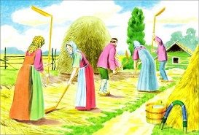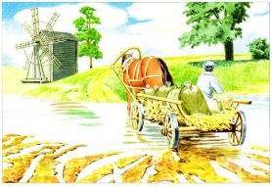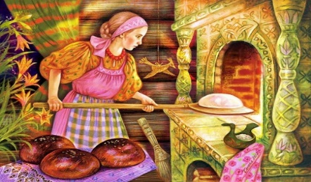
Рис.4 Рис.5 Рис.6
Воспитатель: - Вот теперь, ребята, вызнаете, как выращивали хлеб в старину. Я предлагаю вам поиграть в русскую народную игру «Кто с нами?»
(Играющие встают в круг. Водящий, показывает движения, а остальные их повторяют. Поют:
- Кто с нами, кто с нами землю пахать?
- Мы с вами, мы с вами землю пахать.
- Кто с нами, кто с нами жито рассевать?
- Мы с вами, мы с вами жито рассевать.
- Кто с нами, кто с нами жито косить?
- Мы с вами, мы с вами жито косить.
- Кто с нами, кто с нами жито молоть?
- Мы с вами, мы с вами жито молоть.
- Кто с нами, кто с нами муку молоть?
- Мы с вами, мы с вами муку молоть.
- Кто с нами, кто с нами тесто месить?
- Мы с вами, мы с вами тесто месить
- Кто с нами, кто с нами хлеб выпекать?
- Мы с вами, мы с вами хлеб выпекать.

Воспитатель: - Ну, что ребята, намололи муки?
Дети: - Да!
Воспитатель: - Замесили тесто?
Дети: - Да!
Воспитатель: - Напекли хлеба?
Дети: - Да!
Воспитатель: - Смотрите, что у нас получилось! Давайте же, наших гостей угостим? (Дети угощают гостей)
Воспитатель: Молодцы, ребята! Занимаем свои места на стульчиках.
- Заключительная часть:
Рефлексия:
Воспитатель: Ребята, мы сегодня узнали много нового и интересного. А как же вы поняли смысл пословицы «Хлеб - всему голова»?
Дети: - Хлеб - главный продукт на столе.
Воспитатель: - Как же нужно относится к труду взрослых, выращивающих и изготавливающих хлеб?
Дети: - Быть благодарными, уважать труд взрослых.
Воспитатель: - А как нужно обращаться с хлебом?
Дети: - Бережно, не выкидывать хлеб; брать столько, сколько можешь съесть; не крошить хлеб за столом.
Воспитатель: - Спасибо, ребята, за ваше внимание и добрые слова в адрес взрослых.

Театрализованная постановка «Теремок профессий»

Чертыковцева М. А.,
музыкальный руководитель высшей квалификационной категории МБОУ «Излучинская ОНШ»
Храмова Е. В.,
воспитатель высшей квалификационной категории
МБОУ «Излучинская ОНШ»
Образовательная область: Художественно-эстетическое развитие (музыкальная деятельность, театрализованная деятельность).
Возрастная группа: дети 7-го года жизни.
Форма организации: театрализованная постановка с использованием видов музыкальной деятельности (пение, музыкально-ритмические движения, игра на детских музыкальных инструментах).
Цель: формирование у детей эмоционального отношения к миру профессий через музыкально-театрализованную деятельность.
Задачи:
- закреплять умение использовать средства выразительности (позы, жесты, мимика, интонация, движения);
- развивать психические процессы (речь, внимание, память, воображение);
- расширять и конкретизировать представление о различных профессиях;
- развивать творческую самостоятельность в передаче образа, артистические навыки;
- воспитывать у детей уважение к людям труда; воспитывать доброжелательные взаимоотношения в ходе взаимодействия в детском коллективе.
Активизация словаря: редактор, врач, спасатель, воспитатель, дирижёр, профессия.
Предварительная работа: разучивание музыкального материала, подготовка атрибутов, разучивание с детьми ролей.
Методы и приемы: наглядный, словесный, практическая деятельность детей (музыкальная и театрализованная), игровой, выразительно-эмоциональный показ.
Материалы и оборудование:
- музыкальный центр,
- «Теремок» (напольный домик для театрализации),
- газета «Лесной вестник»,
- почтовый ящик,
- книга «Сказки»,
- детские музыкальные инструменты (бубенцы - 4, ложки - 4, треугольники - 2, металлофоны - 2, бубны - 2),
- костюмы персонажей с атрибутами профессий (Сказительница, Мышка с папкой для бумаг, Лягушка с фонендоскопом, 2 Зайчика в защитных касках, Лисичка с мягкой игрушкой, Волк с дирижерской палочкой).
Действующие лица:
Сказительница-ведущий
Мышка-редактор
Лягушка-врач
Зайчик-спасатель 1
Зайчик-спасатель 2
Лисичка-воспитатель
Волк-дирижёр
Оркестр и хор – остальные дети группы

Ход мероприятия
Под музыку выходят дети, рассаживаются на стулья. Выходят чтецы.
Ребенок 1
Профессий много в мире есть,
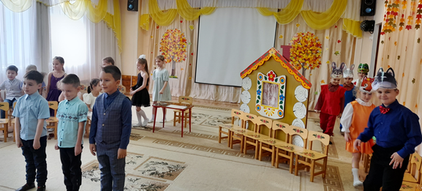
Их невозможно перечесть!
Ребенок 2
Сегодня многие важны,
И актуальны, и нужны!
Ребенок 3
Вот о тех, кто создаёт,
Строит, учит иль поёт,
Сегодня мы поговорим
И нашу сказку посвятим.
Ребенок 4
Тема наша всем ясна!
О профессиях она.
Исполняется песня на мелодию «ЧЕМУ УЧАТ В ШКОЛЕ»
1. О профессиях всё знать,
А потом их выбирать
Нас научат, нас научат, нас научат!
Чтоб счастливым в жизни быть,
И профессию любить,
Вас научат, вас научат, вас научат!
2. Труд и подвиг уважать,
А безделье презирать
Нас научат, нас научат, нас научат!
Добрым, чутким в жизни быть,
Свет и радость всем дарить
Вас научат, вас научат, вас научат!
Под музыку («ПРИХОДИ, СКАЗКА») входит Сказительница, садится за стол, открывает книгу, начинает «читать».

Сказительница
Стоит в поле теремок, он не низок, невысок. Бежит мимо мышка-норушка. Увидела теремок, остановилась и спрашивает:
Мышка
Терем-теремок! Кто в тереме живет?
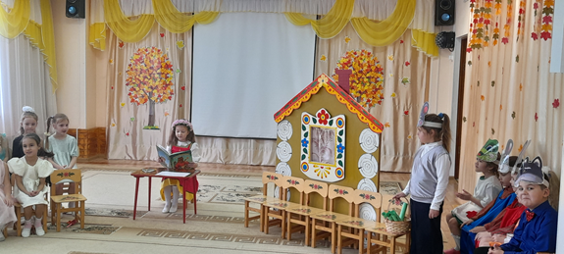
Сказительница
Никто не отзывается.
Поселилась в доме мышка,
Обустроив уголок.
И в газету написала, что…
Мышка (машет газетой):
…Открылся теремок!
В нём есть место, всем, кто может
Помощь оказать свою!
Сказительница
И газету разослала
Всему местному зверью!
Мышка кладёт газету в почтовый ящик.
Сказительница
Прискакала к терему лягушка-квакушка и спрашивает:
Лягушка
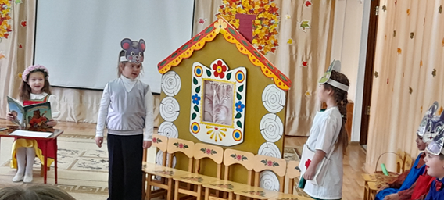
Терем-теремок! Кто в тереме живет?
Мышка
Я, Мышка-норушка!
Лягушка
Пусти меня в теремок пожить!
Мышка
Я - Мышка не простая, а образованная!
Угадай, сначала, мою профессию!
Я проверяю газеты на содержанье,
Контролирую процесс их создания,
Слежу за грамотностью, внешним видом их,
Обо всем через газету
Информирую жителей лесных.
Лягушка
Да что тут угадывать!
Ты редактор газеты «Лесной вестник»!
Я всегда ее читаю,
Все новости оттуда знаю!
Мышка
А ты кто?
Лягушка
Тогда и ты отгадай мою загадку:
Лягушка поёт песню на мотив «ПРЕДАННЕЙ СОБАКИ НЕТ СУЩЕСТВА»
Лягушка: Если что-то заболело, чувство страха одолело,
Ты душой крепись, не плачь: в деле том поможет…
Мышка: Врач!
Лягушка: Это знает каждый, это не слова,
Все ваши болезни лечат доктора!
Смело приходите, мы поможем вам,
И друзей ведите к добрым докторам!
Мышка
Заходи, Лягушка-врач, будем вместе жить!
Сказительница
Прискакали к теремку Зайчики и спрашивают.
Зайчик
Кто-кто в теремочке живёт? Кто-кто в невысоком живёт?
Мышка
Я, Мышка-редактор!
Лягушка
Я, Лягушка-врач!
Вместе
А вы кто такие будете?
Зайчики читают рэп по очереди
1. Вам про нас расскажет каждый: как умны и как отважны,
2. Как борясь за жизнь зверей, забываем о своей.
1. Мы придём на помощь вам, когда бушует ураган,
2. Когда ты заблудился или пожар случился.
1. Рискуя жизнью, вас спасут –
2. Такой у нас опасный труд!
Вместе: Кто же быстро вас спасёт? Кто на помощь к вам придёт?
Лягушка и Мышка: Спасатели!
Сказительница
Стали они жить вместе. Живут они, поживают, да всем вокруг во всём помогают! Откуда ни возьмись, бежит мимо теремка Лисичка. Крутится возле него и спрашивает.
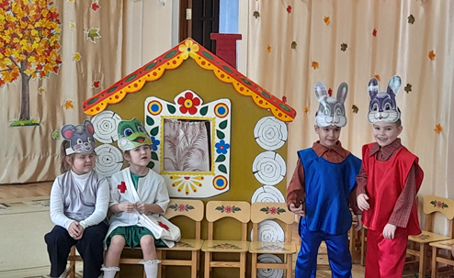
Лисичка
Кто в тереме живёт?
Мышка
Я, Мышка-редактор!
Лягушка
Я, Лягушка-врач!
Зайчик 1
Я, Зайчик-спасатель!
Зайчик 2
И я, Зайчик-спасатель!
Вместе
А ты кто будешь?
Лисичка
А я Лисичка-воспитатель!
Про профессию мою мои детки вам споют.
Исполняется песня «ПОЗДРАВЛЕНИЕ ВОСПИТАТЕЛЯМ»
Сказительница
Стали они все вместе жить-поживать. Идёт мимо Волк. Увидел теремок, остановился и спрашивает.
Волк
Кто в теремочке живёт? Кто в таком красивом живёт?
Мышка
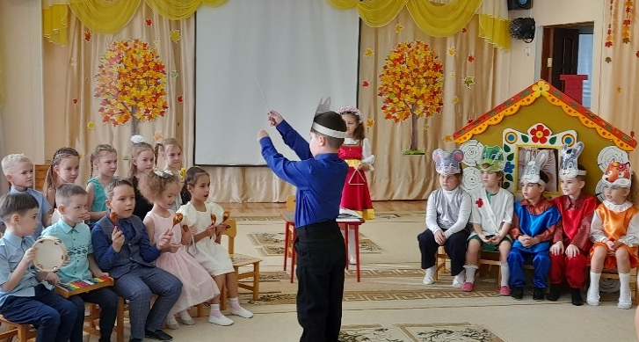
Я, Мышка-редактор!
Лягушка
Я, Лягушка-врач!
Зайчик 1 и 2
Мы, Зайчики-спасатели!
Лисичка
И я, Лисичка-воспитатель!
Вместе
А ты кто будешь?
Волк
Об этом я не только расскажу, но ещё и покажу!
Исполняется оркестр «ЧАСИКИ» на музыку из м/ф «Фиксики»
Сказительница
Вот так и поселились звери в теремке и назвали его Теремок профессий. А кто ещё не успел там поселиться, милости просим.
Все дети выходят на заключительные слова, произносят по строчке.
Дети по очереди
Профессий всех не сосчитать!
И мы можем их назвать.
Поезд водит машинист,
Пашет поле тракторист,
В школе учит нас учитель,
Строит здания строитель,
Красит стены нам маляр,
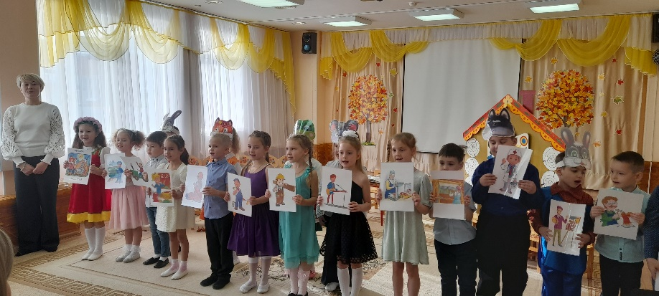
Стулья делает столяр,
Песни нам поет певец,
В магазине – продавец,
Ткани ткет, конечно, ткач,
От болезней лечит врач,
Нарисует нам художник,
Сапоги сошьет сапожник,
Рыбу ловит нам рыбак,
Служит на море моряк,
В жаркой кузнице кузнец,
Все вместе
Кто сказку слушал - молодец!
Воспитатель
Скорее, ребята, вы подрастайте,
Хорошей профессией овладевайте.
Старайтесь в деле первым быть
И людям пользу приносить!
Спасибо за внимание!
Исполнители кланяются и выходят из зала под музыку.

Технология «Виртуальное гостевание» как современная форма знакомства дошкольников с миром профессий
Юлаева Р. Ф., воспитатель
МБДОУ «Новоаганский ДСКВ «Лесная сказка»

Вопросы трудового воспитания подрастающего поколения всегда занимали важное место в обществе, в педагогике. «Правильное воспитание – это обязательно трудовое воспитание, так как труд всегда был основой жизни», - отмечал известный педагог XX века Антон Семенович Макаренко. Сегодня Федеральным государственным образовательным стандартом дошкольного образования обозначены разные задачи дошкольного воспитания, в число которых входит формирование у детей положительного отношения к социальному миру, к окружающим людям и себе, к труду. Важным компонентом в структуре трудового воспитания является ранняя профориентация, имеющая большое значение для социализации личности. Она рассматривается как важное условие гармоничного развития ребенка, и обозначена как актуальное направление содержания дошкольного образования. Дошкольный период является сенситивным для формирования познавательного интереса к окружающему миру, в том числе к миру профессий, для развития интереса к трудовой деятельности.
На ступени дошкольного образования главная цель ранней профориентации заключается в том, чтобы:
- сформировать у детей положительное отношение к труду в целом, интерес к миру профессий;
- дать детям начальные представления о разных профессиях;
- создать условия для апробирования своих сил и возможностей в доступных видах детской деятельности.
Процесс ранней профориентации включает в себя два направления: профессиональное воспитание (формирование интереса к труду, воспитание трудолюбия) и профессиональное информирование (обеспечение информацией о мире профессий). И то и другое направление нуждается в руководстве со стороны взрослых. Оба направления могут быть реализованы в условиях дошкольной организации с применением современных образовательных технологий. Они включают в себя новые методы, средства и формы деятельности, направленные на раскрытие потенциала каждого ребенка и формирование его как гармоничной личности.
Впервые ребенок знакомится с профессиями, узнает, кем работают его мама, папа, дедушка или бабушка прежде всего в семье. Ребёнок может слышать, как взрослые члены семьи обсуждают некоторые вопросы своей профессиональной деятельности. Тем самым они косвенно влияют на формирование детских представлений о мире профессий. Некоторые родители прямо могут рассказывать о своей профессии, могут брать детей на своё место работы.
В дошкольном возрасте знания о конкретных формах труда, профессиях накапливаются в первую очередь через визуальное восприятие, интерпретацию образов, через непосредственное общение со взрослыми. Одной из современных технологий для ознакомления дошкольников с миром профессий является «Виртуальное гостевание». Эта технология может стать эффективным средством, когда невозможны традиционные экскурсии на предприятия или личные встречи с представителями разных профессий. Кроме того, данная технология позволяет решать ещё одно важное для педагога направление – взаимодействие с семьей.
Технология «Виртуальное гостевание» рассчитана на детей старшего дошкольного возраста и включает в себя следующие компоненты:
– ознакомление с профессиями;
– обогащение пассивного и активного словаря новыми понятиями, связанными с профессиональной деятельностью;
– формирование элементарного опыта профессиональных действий,
– отражение деятельности взрослых в игре, моделирование различных игровых сюжетов.
Таким образом, воспитанники, находясь в детском саду, имеют возможность познакомиться с новыми профессиями или узнать что-то новое об уже знакомых, побывать там, где работают родители. Одновременно педагоги могут решать другие задачи из разных образовательных областей.
Ознакомление детей с профессиями происходит по следующему алгоритму:
- наименование профессии
- место работы
- специальная одежда (униформа), средства защиты
- орудия труда, материал
- трудовые действия
- результат
- личностные качества работника
- общественная значимость, польза
Работа с использованием технологии «Виртуальное гостевание» состоит из нескольких этапов. На первом этапе, например, на родительском собрании, педагог рассказывает родителям об идеи, объясняет какие задачи они могут помочь решить в области трудового воспитания. Можно провести опрос с целью получения информации об их профессиях, профессиях родственников. Кроме непосредственно родителей, рассказать о своей работе могут бабушки и дедушки, старшие братья и сестры воспитанников. Возможно привлечь представителей других профессий, проживающих в вашем поселении, выпускники детского сада. Таким образом происходит ещё и расширение социальных связей.
Получив информацию, педагог планирует тематику мероприятий по технологии так, чтобы дети расширяли представления об известных им профессиях или познакомились с новыми, определяют периодичность. Периодичность проведения мероприятий может быть один раз в месяц или приурочена к профессиональным праздникам (день медицинской сестры, день работников банка и т.д.).
Второй этап заключается в подготовке мероприятия. Он предусматривает предварительную работу как с родителями, так с детьми.
С родителями, которые дали согласие принять участие в процессе, педагог проводит индивидуальную беседу, где знакомит их с требованиями к ролику о профессии (табл.1).

Требования к видеоролику о профессии, который записывают родители

Требование | Описание
Формат видеоролика | Родители записывают видеоролики о своей профессии в электронном виде в формате МР4.
Продолжительность | Максимальная продолжительность видеоролика – 3-5 минут.
Участие в кадре рассказчика о профессии | Родитель, который рассказывает о своей профессии, обязательно должен быть в кадре и, если профессия предусматривает, - в спецодежде.
Место записи | Запись родители делают на своем рабочем месте.
Обзор | В кадре не должно быть лишних предметов, которые не относятся к деятельности.
Название организации/ Место службы | В видеоролике возможно показать логотип, название организации, где работает родитель.
Информационная безопасность | Содержание видеоролика не должно противоречить законодательству и содержать информацию, которая может причинить вред здоровью и развитию дошкольников, вызвать у них страх, ужас или панику.
Содержание | Видеоролик должен содержать рассказ родителя о профессии с демонстрацией рабочего места и результатов его профессиональной деятельности.

Педагог предлагает план рассказа с учетом возраста детей, обращает внимание на продолжительность видеоматериал, которая составляет не более 5 минут (именно столько удерживается внимание детей). За это время взрослый должен рассказать, кем он работает и чем занимается, показать рабочее место, оборудование, инструменты, которые используют люди данной профессии и т.д. По возможности в ролик можно включить процесс или результат труда.
Ролики могут быть записаны самими родителями или же с участием педагога. В первом случае родитель сам рассказывает о свои профессии по заранее написанному плану. Во втором – педагог организует интервью с родителем, руководит этим процессом, задает заранее подготовленные вопросы.
С воспитанниками также проводится предварительная работа. Она включает в себя беседы о профессиях с целью активизации имеющихся знаний. Для этого может быть использован наглядный материал, дидактические игры. Также педагог выясняет и записывает детские вопросы, что они хотели бы ещё узнать об этой профессии, что хотели бы увидеть. Все вопросы передаются родителям, которые стараются ответить на них в своем видео рассказе. Родители могут записывать свои ролики по фрагментам. В этом случае педагог должен обладать определенными навыками монтажа, иметь программное обеспечение, технические средства.
На последнем заключительном этапе организуется непосредственно просмотр видеороликов. Они могут быть включены в занятия по ознакомлению с социальным миром, трудом взрослых, могут стать частью беседы или культурных практик. Учитывая возраст детей и особенности профессии виртуального гостя, важно продумать элементы игровой, творческой деятельности. Для подведения итогов можно изготовить коллаж, стенгазету, организовать сюжетно-ролевую игру, творческую мастерскую.
Таким образом, технология «Виртуальное гостевание» дает детям возможность окунуться в удивительный мир профессий взрослых, а родителям стать не просто зрителями, но и активными участниками образовательного процесса. «Живые» видеоролики создают благоприятную эмоциональную атмосферу, а рассказ виртуального гостя (мамы или папы) вызывает у детей искренний интерес. Внедрение данной технологии помогает решать важные задачи социализации детей, формирования таких качеств как уважения к труду взрослых, гордость за профессию родителей.

Профориентационная работа в детском саду
Соколова Г. М., воспитатель
высшей квалификационной категории
МБДОУ «Новоаганский ДСКВ «Снежинка»

В соответствии с Указом Президента РФ №809 от 09.11.2022 года о сохранении и укреплении традиционных духовно-нравственных ценностей, труд является одной из основ государственной политики. Это говорит о том, что труд выступает не только средством обеспечения материальными благами, но и играет важную роль в формировании личности. Поэтому важно, чтобы дети уважали труд и обладали необходимыми навыками и умениями для карьерных успехов в будущем.
Исходя из этого, направление профессиональной ориентации в дошкольном образовании становится ключевым аспектом в этом процессе. Знакомство детей с профессиональной средой играет важную роль в их взаимодействии с миром взрослых. Для достижения этих целей необходимо обеспечить детей возможностью познать разнообразие профессий на раннем этапе развития. Предоставление детям возможности участвовать в различных мероприятиях, пробовать себя в разных ролях и занятиях, познавать мир взрослых через игру и практические занятия будет способствовать формированию у них позитивного отношения к труду.
Приобщение детей - дошкольников к разнообразию профессий играет важную роль в их развитии. Это не только помогает расширить их кругозор и знания об окружающем мире, но также способствует формированию базовых знаний профессиональных обязанностей. Важно, чтобы дети имели возможность ознакомиться с различными сферами деятельности и понять, какую профессию им хотелось бы выбрать в будущем.
В процессе знакомства воспитанников с различными профессиями, воспитатели могут столкнуться с трудностями, которые осложняют проведение интересных и познавательных занятий для детей. Первая проблема заключается в ограниченных знаниях у самих воспитателей. Недостаток информации может привести к поверхностному представлению о профессиях и недостаточному стимулированию интереса у детей. Вторая проблема связана с нехваткой ресурсов. Для проведения качественных занятий необходимо иметь доступ к специальному оборудованию или материалам. Третья проблема касается безопасности детей. В процессе знакомства с определенными профессиями могут возникать ситуации, когда некоторые виды работы не являются безопасными для маленьких детей. Бывает так, что стандартные методы профориентации не находят у детей отклика и желания познавать данную тему более глубоко. Важно применять креативные подходы, чтобы пробудить у детей любознательность и стремление к занятиям.
Одной из основных проблем, с которой сталкиваются педагоги в процессе профориентации, является то, что большая часть рабочей деятельности взрослых не доступна для прямого наблюдения детьми. Это создает определенные трудности в их понимании профессиональной сферы. Для решения этой проблемы, наша работа по раннему профессиональному ориентированию основана на разнообразных методах и формах взаимодействия со всеми участниками образовательного процесса.
Осветим формы работы, используемые нами в педагогической практике:
1. Дети наблюдают за профессиональной деятельностью работников ДОУ.
2. Для воспитанников организуются экскурсии и посещаются библиотеки, почта, пожарная часть.
3. Проводятся «Мамины» и «Папины» уроки.
4. Создаются альбомы «Кем работают мои родители» и проводятся выставки.
5. Проводятся встречи с представителями различных специальностей.
Поговорим о нашем личном педагогическом опыте более подробно. Одной из ключевых составляющих нашего подхода является знакомство детей с профессиональной деятельности тех людей, которые непосредственно окружают их. Так, мы прибегаем к наблюдению за трудом работников ДОУ, чтобы дети могли увидеть, как каждая профессия важна и какие умения, и навыки необходимы для успешного выполнения каждой работы. В нашем детском саду дети имеют возможность пронаблюдать за повседневной деятельностью таких профессионалов, как помощник воспитателя, воспитатель, повар, медсестра, музыкальный руководитель, кастелянша и дворник. Это помогает им понять не только суть работы каждого из сотрудников, но и ценность их вклада в общее благополучие детского сада.
Одним из ключевых направлений нашей работы является взаимодействие с социальными партнерами, что приносит огромную пользу для развития детей. Регулярно мы организуем экскурсии в различные учреждения, такие как библиотека, почта и пожарная часть, чтобы дети могли познакомиться с разнообразными профессиями, изучить особенности и получить ответы на многие свои вопросы.
Один из наиболее эффективных приемов в нашей практике – это посещение рабочих мест пап и мам. Мы создаем для детей возможность виртуально побывать на работе своих родителей через организацию интерактивных экскурсий. Путешествуя сквозь экран проектора, дети погружаются в увлекательный мир профессиональной деятельности своих родителей.
Важной частью профориентации является создание собственных детских проектов и творческих работ, таких как рисунки, аппликации, мини-спектакли.
Достижения работы подтверждают успешность нашего подхода:
1. Повышен уровень образованности детей в области различных профессий.
2. Повышен профессиональный интерес среди дошкольников.
3. Укрепились взаимоотношения между детьми и родителями благодаря обмену опытом и знаниями в области профессионального труда.
4. Сформировано позитивное отношение к труду у детей дошкольного возраста.
В заключение хочется подчеркнуть, что профориентация в детских садах играет важную роль в формировании личности ребенка и развитии его навыков и умений. Эта тема особенно актуальна в контексте реализации Федерального закона «Об образовании», который предполагает создание условий для развития ребенка с самого раннего возраста. Наша работа в детском саду направлена на формирование гармонично развитой личности, способной успешно взаимодействовать с современным миром и достигать поставленных целей. Мы верим, что профориентация в детстве – это важный этап на пути к будущему успеху и благополучию каждого ребенка.

Ранняя профориентация дошкольников с
ограниченными возможностями здоровья в условиях ДОУ
Лещева О. А., учитель-логопед
высшей квалификационной категории
МБДОУ «Новоаганский ДСКВ «Снежинка»

Дети с ограниченными возможностями здоровья (далее ОВЗ) часто испытывают трудности в усвоении программы дошкольного образования это происходит из-за недостаточной сформированности речевых функций, у таких детей наблюдаются отчасти нарушения всех компонентов речевой системы: нарушение звукопроизношения; нарушение фонетико-фонематической стороны речи, нарушение лексико-грамматических категорий русского языка, недостаточное развитие связной речи. Так же у этих детей мы часто наблюдаем недостаточное понимание учебных заданий, указаний, инструкций педагога, трудности формирования и формулирования собственных мыслей в процессе учебной работы; недостаточная способность к запоминанию преимущественно словесного материала.
Основные направления для данной категории детей в ДОУ — это коррекция звукопроизношения, развитие лексическо- грамматической и связной речи. Все это выступает одним из ключевых звеньев в подготовке детей к дальнейшему обучению в школе и дальнейшей жизни в современном обществе. Сегодня хотелось бы обозначить, что детский сад является начальным звеном в системе образования, поэтому готовить ребенка с ОВЗ к жизни в современном обществе нужно начинать именно с детского сада.
Интеграция детей с ОВЗ в социуме является актуальной педагогической проблемой и в рамках преемственности по профориентации дошкольное звено=это первоначальное звено в формировании базовых знаний о профессиях. Здесь ребенок не только и получает знания об окружающем мире, но и знакомится с миром профессий способствующие ранней профессиональной ориентации. Иногда мы задаемся вопросом, а какая профориентация в ДОУ, но именно в детском возрасте у нас закладываются уважение к труду взрослых, желание быть похожими на взрослых или людей определённой профессии, развитие ребенка дает возможность найти свое любимое дело, раскрыть свой потенциал. И именно перед нами педагогами детского сада встает задача, а как сделать это знакомство с миром профессий более интересно и увлекательно, вот здесь на помощь и приходят нам педагогические технологии. Работая с детьми с различной речевой патологией и сталкиваясь с проблемами в их обучении, нам приходится искать вспомогательные средства, облегчающие, систематизирующие и направляющие процесс усвоения детьми нового материала. В своей логопедической практике, нашли свое применение различные технологии, помогающие научить ребенка с ОВЗ не только правильно, четко говорить, но и мыслить и одной из таких технологий является «Дидактический Синквейн». Синквейн - нерифмованное стихотворение из пяти строк, разработанное американской поэтессой Аделаидой Крэпси в начале XX века и особой популярность стал применяться в педагогической практике. Через данную технологию мы создаем условия для развития личности ребенка, способной критически мыслить, исключать лишнее и выделять главное, обобщать, классифицировать. В работе с детьми с ОВЗ «Дидактический и Синквейн» имеет свою актуальность (рис.1).

Актуальность Синквейна

Позволяет высказывать собственное отношение к чему-либо
Развивается мыслительная деятельность, внимание, память
Способствует развитию всех компонентов речевой системы
Помогает оценить педагогу уровень усвоения знаний ребенком
Ребенок становится активным участником педагогического процесса

Рис.1.Актуальность технологии «Дидактический Синквейн»
При обучении составления синквейна детьми решаются следующие задачи:
- Уточнение, расширение, активизация словаря.
- Знакомство с понятиями: «слово существительное, обозначающее предмет», «слово прилагательное, обозначающее признак предмета, «слово-глагол, обозначающее действие предмета».
- Умение к существительному подбирать прилагательные и глаголы.
- Выражают своё личное отношение к теме одной фразой, словом.
«Диактический Синквейн» поможет сформировать у дошкольников с ОВЗ позитивные установки к различным видам труда и профессиям взрослых, позволит закрепить у них новые знания и расширить словарный запас.
На занятиях с детьми с ОВЗ мы обучаемся составлять синквейн, где сначала рассказываем алгоритм составления «Дидактического Синквейна, здесь мы объясняем, что данный рассказ состоит из пяти строк, его форма напоминает ёлочку (рис.2).

Рис 2. Алгоритм составления «Дидактического Синквейна»
Следующим этапом является более подробное ознакомление с профессиями взрослых, особенно с такими, которые малознакомы ребенку, например фермер, художник, композитор, ветеринар и т.д. Это проходит на разных этапах образовательной деятельности. Рассказываем, чем занимаются эти специалисты, детям предлагаем упражнения для активизации словаря «Назови одним словом», «Кому, что нужно для этой профессии», «Подери признаки к профессии», «Подбери действия», показываем иллюстрации, загадываем загадки, подбираем пословицы, разгадываем с детьми кроссворды. Все это помогает дошкольникам понять и запомнить материал, развивает речевые навыки. В конце занятия предлагаем составить синквейны об этих профессиях. При составлении синквейнов мы помогаем детям выразить свое отношение к полученным знаниям. Ребенок получает представления о частях речи, предложении, стремятся соблюдать интонацию. А также каждому ребенку предоставляется возможность обмениваться впечатлениями, совершенствовать опыт составления своего рассказа, что не маловажно для детей с ОВЗ, которым трудно выразить свои мысли. Благодаря синквейну лучше усваивается новая информация, и ее содержание, используя полученные знания в игровой деятельности, ребенок реализуют свои творческие, интеллектуальные способности.
Примеры синквейна о профессиях взрослых, которые составили дошкольники с ОВЗ.
1.Пожарный
Смелый, ловкий
Тушит, залезает, ездит
Я хотел бы стать пожарным, потому что хочу быть похожим на папу.
2.Учитель
Умный, добрый
Учит, готовит уроки, ставит оценки
Я бы хотела стать учителем, потому что нравиться учить.
Технология «Дидактический Синквейн» может легко интегрироваться с другими образовательными областями программы, а структура построения синквейна позволяет быстро получить результат.

Ранняя профориентация детей дошкольного возраста и обучение труду на примере работ по выращиванию сельскохозяйственных культур
(из опыта работы)

Шумкова А.Ф., заместитель директора
по дошкольному образованию
МБОУ «Излучинская ОНШ»

«Дайте детям радость труда.
Эту радость ему несут успех,
осознание своей умелости и
значимости выполняемой работы,
возможность доставлять радость другим»
В.А. Сухомлинский

В современных нормативных документах в сфере образования большое внимание отводится социальному развитию личности, формированию личности инновационного типа, готового развиваться и активно включаться в процесс развития общества.
Задачей взрослых является: постоянное расширение представлений ребёнка о социальном мире, оказание помощи в накоплении опыта и понимании своего места в мире людей. Наилучшим способом передача знаний и социального опыта осуществляется через общение и совместную деятельность ребёнка и взрослого. Ребёнок учится проявлять своё отношение к окружающей действительности, к людям, окружающим его, проявлять свои способности. Знания о социальной действительности преподносятся и через расширение представлений дошкольников о трудовой деятельности людей. Подобные знания обеспечивают понимание ребёнком общественного уклада, понимания места человека в обществе, его вклада в решении общественных задач, понимания значения труда для каждого человека. Знакомство с профессиями происходит на протяжении всего дошкольного периода. Дети получают возможность расширить и уточнить знания о профессиях, приобщиться к миру взрослых.
Федеральная Образовательная Программа предлагает следующие направления для всех дошкольников в области профориентации:
профессиональное информирование (обеспечение детей информацией о мире профессий),
профессиональное воспитание (формирование у детей интереса к труду, трудолюбия).
Традиционно знакомство с сельскохозяйственными профессиями проходит в процессе совместной деятельности взрослого и ребенка через различные виды игр, чтение художественной литературы, игровые ситуации. Но, наиболее эффективным средством получения знаний все же является практическая деятельность.
Создание огорода на территории детского сада явилось одним из наиболее эффективных средств ознакомления детей с профессиями овощевода, садовода, агронома и обучения детей сельскохозяйственному труду. Было выявлено, что в силу объективных причин (проживание в поселке городского типа, отсутствие дачного участка) дошкольники нашего детского сада имеют недостаточные знания о сельскохозяйственном труде, выращивании овощных культур, не имеют возможности наблюдать процесс роста.
Помощь в организации огорода на территории детского сада была осуществлена с участием родителей. И уже на следующий год, после открытия детского сада, появились первые грядки.
К работам на огороде привлекаются дети 5-7 лет, то есть старшего дошкольного возраста. Так как, ребенок старшего дошкольного возраста может сделать что-то реальное, поставить четкую цель и добиться качественного результата. Получение результата становится для ребенка критерием, по которому он может судить о себе, о своих возможностях. Важно, чтобы ребенок получил в продуктивной деятельности результат, чувствовал гордость и удовлетворение от выполненной сложной работы. А остальные малыши наблюдают за ростом растений, участвуют в поливе. Их пока интересует только сам процесс труда.
Ежегодно ассортимент выращиваемых овощных культур обновляется, но неизменным остается выращивание редиса, моркови, свеклы, картофеля, кабачков и зелени: петрушки, укропа, зеленого лука. Самым вкусным и полезным лакомством наших воспитанников является, конечно же, ароматная и вкусная клубника.
Сезон подготовки к работам на огороде начинается ранней весной. Совместно с родителями и педагогами в группах выращивается рассада для посадки в грунт (овощные культуры выращиваются в открытом грунте). В выращивании рассады участвуют все возрастные группы дошкольной ступени.
Затем педагоги совместно с детьми планируют и обсуждают обоснованность выбора того или иного места для посадки определенных культур, используя полученные ранее знания, примеряя на себя роль овощевода или агронома. После поэтапного посева семян, все участники образовательного процесса приступают к высадке рассады. Особую радость дети испытывают при появлении первых ростков многолетнего лука или посаженного в зиму чеснока.
Каждое летнее утро воспитанников начинается с осмотра огорода, обсуждения погоды и необходимости полива или прополки растений. Рассуждая, дети учатся делать выводы, аргументировать принятые решения. Очень важно во время прополки убрать именно сорняки. Необходимо ясно представлять, как выглядит та или иная культура.
В арсенале педагогов для малышей множество проблемных ситуаций и экспериментов:
Что будет если не убирать сорняки?
Для чего растениям нужна вода?
Для чего необходимо рыхлить почву?
Почему в теплую и солнечную погоду кабачки растут быстрее, чем в холодную?
В течение всего летнего периода дети собирают и передают в столовую зелень и кабачки, редис, кушают созревшую клубнику и зеленый горошек.
В конце августа – начале сентября планируется день сбора урожая. Педагоги приглашают в помощь родителей. Мальчики с папами копают и собирают картошку, девочки с мамами - морковь, свеклу, редис и другие овощные культуры. Весь собранный урожай взвешивается и передается в столовую детского сада. Во время обеда или ужина воспитатели обращают внимание детей на то, что для приготовления супов или вторых блюд были использованы овощи, выращенные заботливыми руками: детей, родителей, педагогов.
Вся работа педагогов по данному направлению подводит детей к выводу о значимости сельскохозяйственных профессий. Дошкольники понимают, что для того чтобы вырастить овощи, необходимы знания и много труда. Тем самым, они учатся ценить и уважать свой труд и труд других людей. Ребенок, который вырастил цветок, никогда не сорвет цветок с клумбы, зная, что за этим стоит труд других людей.
Василий Александрович Сухомлинский сказал: «Если ребенок вложил частицу своей души в труд людей и нашел в этом труде личную радость, он уже не сможет стать злым, недобрым человеком».
Таким образом, ранняя профориентация – это актуальное направление деятельности педагогов. В учреждении выстроена система преемственности детского сада и школы по данному направлению работы.
Помочь ребёнку сделать правильный выбор – непростая задача для педагогов и родителей. Использование различных средств по ранней профориентации поможет детям научиться быть инициативными в выборе интересующего вида деятельности, получить представления о мире профессий, осознать ценностное отношение к труду взрослых, проявлять самостоятельность, активность, творчество. Это поможет их дальнейшему успешному обучению в школе, в будущем сделать правильный выбор профессии, которая будет приносить удовольствие и радость.

